High CO2 alleviates cell ultrastructure damage in Autumn Royal table grapes by modulating fatty acid composition and membrane and cell oxidative status during long-term cold storage

#### 高浓度的二氧化碳可通过调节冷藏期间的脂肪酸组成以及膜和细胞的氧化状态，减轻秋季皇家鲜食葡萄的细胞超微结构的损害

摘要

细胞膜提供了收获后疾病之间的联系，其完整性对于减少因脱水和真菌感染易感性引起的鲜食葡萄退化至关重要。我们确定了在亚细胞水平上的超微结构膜完整性（透射电子显微镜），细胞（H2O2生成）和膜（丙二醛积累）的氧化状态，膜脂肪酸组成（极性脂质分数）和浆果质量之间的关系，以确定鲜食葡萄的关键指标（Vitis vinifera L.）在0°C时，膜与长期储存失调有关。并评估对单次或两次短期20 kPa CO2处理应用的反应。结果表明，细胞质的逐步紊乱和细胞器超微结构的破坏，与过氧化氢的产生和脂质过氧化率的升高以及极性脂质的饱和/不饱和比的失衡有关，主要原因是18种碳脂肪酸的不饱和度降低，相反，高的二氧化碳水平维持了细胞和能量相关细胞器微结构的完整性，这对于代谢损伤修复和细胞膜修复至关重要，减少了细胞和膜的氧化损伤，并增加了18碳脂肪酸，脂质的不饱和度，膜极性脂质中的不饱和比率和不饱和脂肪酸指数（IUFA）。研究结果还表明，短期高co2处理越多地应用于秋季皇室葡萄，就越有细胞学证据表明，在丛集失重、穗轴褐变、浆果失水和腐烂发生率方面有积极作用，耐寒性增强，预防贮藏障碍。

1.简介

适当的采后处理的目的是保持最佳的水果品质，以延长和延迟成熟以及与衰老相关的过程。延长果实贮藏寿命的主要方法是降低果实温度以减缓新陈代谢，进而降低成熟和衰老的速度（Thompson等，1998； Sevillano等，2009）。鲜食葡萄被认为是具有相对较低的生理活性的耐寒水果，为此，建议将其贮藏温度设定在0°C左右，以减少由于集簇脱水和真菌侵袭而引起的收获后损失（Artés-Hernández等，2004年； Palou等，2010）。然而，尽管退化的速度受成熟度，皮肤和果肉结构等不同因素的影响，但收获后的低温会导致结构破坏以及生理和代谢功能障碍（Romero等，2006；Goñi等，2011）。 ，限制了它们的存储寿命和商业质量。

园艺产品收获后的冷细胞损伤归因于许多因素，例如膜系统完整性的丧失，脂氧合酶活性和膜脂质过氧化，这可能导致细胞稳态和细胞器功能改变，并导致离子渗漏，渗透压力损失，亚细胞分解，细胞信号传导途径的中断和关键整体防御蛋白功能的丧失（Lyons和Raison，1970； Marangoni等，1996； Ge等，2019）。极性脂质是生物膜的主要组成部分，其组成的任何变化都直接影响膜的稳定性和功能（Maalekuu等，2006）。膜流动性的改变是由不饱和脂肪酸水平的变化介导的，该功能部分地由脂肪酸去饱和酶的调节活性提供（Upchurch，2008； Ge等人，2019）。活性氧被认为在低温破坏过程中起氧化应激的作用（Sharma等，2012）。例如，脂质的过氧化率随着低温时间的延长而逐渐增加，这是由于多不饱和脂肪酸（其中亚麻酸和α-亚麻酸是植物中脂氧合酶的主要底物）在冷藏过程中由于受到自由基和氧气的攻击而被氧化。（Lukatkin，2002； Sevillano等，2009）。

理解冷驯化机制的关键似乎是生物膜中的超微结构和生化改变（例如脂质浓度和组成的变化），这些改变可以保持流动性，膜功能和细胞分隔（Kratsch和Wise， 2000）。膜脂中的脂肪酸组成与耐寒性之间似乎也存在相关性。脂质成分和膜蛋白中脂肪酸不饱和度的变化可能在某些植物细胞的冷冻保护中起作用（Watanabe等，1990）。例如，已经表明，与抗敏感水果相比，枇杷类抗寒品种的超氧化物自由基和H2O2含量较低，但膜脂类不饱和度更高（Cao等，2011）。

植物胁迫响应的协同协同激活或交叉胁迫耐受性通过在单一胁迫条件下使抗逆性普遍提高，从而表明了胁迫/再胁迫之间的广泛重叠和串扰，从而赋予了预防优势。自发信号传导途径（Knight and Knight，2001）。在此框架内，基于这种植物反应的协同共激活作用，已应用了不同的技术来减少冷害，其有益作用与维持较高的不饱和/饱和脂肪酸比例有关（Mirdehghan等， 2007;曹等人，2009）。热处理可通过保持细胞膜的稳定性来降低番茄果实在低温下的溶质和电解质泄漏，从而提高了耐寒性（Saltveit，2001），而低温与茉莉酸甲酯处理相结合可降低番茄果实细胞膜的降解。降低丙二醛（MDA）和增强灯笼椒的耐寒性（Wang等人，2019a）。短期高CO2处理的有益效果也已在水果冷藏期间得到了描述，它通过保留质膜完整性并增加柿子中脂醛含量来减少细胞降解（Besada等人，2015），或者增加了极性脂质组分中多不饱和脂肪酸（主要是α-亚麻酸）的含量（Blanch等人，2019），表明CO2处理对膜脂质代谢的影响。

我们先前强调了短期高CO2预处理对维持心血管的功效。红衣主教和简历。秋季皇家鲜食葡萄的品质和避免水分损失，氧化损伤和疾病预防方面的采后损失（Sanchez-Ballesta等人，2006; Navarro等人，2015; Vazquez-Hernandez等人，2017，2018）。在高二氧化碳情况下，重要的是要在长期采后鲜食葡萄冷藏期间以及与激活的耐寒机制相关的事件中，建立膜超微结构完整性，细胞和膜氧化状态以及膜脂质含量和组成之间的关系。二氧化碳含量高。还应注意的是，有人建议使用控制的采后非生物胁迫周期来提高果实长期储藏的成功率。研究表明，在冷藏期间，将短时间间歇性暴露于Hass鳄梨的高CO2浓度大气中可以有效延缓衰老，减少冷害并控制腐烂（Marcellin和Chaves，1983年）。但是，迄今为止，尚未进行任何新的研究来评估采后再暴露于高CO2水平以尽可能长时间保持最佳果实品质的有益效果。

因此，这项工作的目的是：

1）建立采后超微结构膜完整性，细胞膜氧化状态，cv极性脂组分中脂肪酸组成的变化三者之间的关系，在0°C下长期贮藏的秋季皇家葡萄

2）用20千帕3 d预处理水果，对细胞膜冷氧化胁迫进行差异性分析

3）评价短期20kpa CO2暴露处理对延长采后葡萄贮藏的潜力，进一步了解CO2诱导的耐寒性响应及其与交叉胁迫耐受相关的分子机制。

2。材料和方法

2.1。植物材料和收获后处理

从西班牙阿巴兰（西班牙穆尔西亚）的一家商业农场收获无核成熟的食用葡萄（总可溶性固形物为12.9％，酒石酸为0.46％），然后将其运输到西班牙马德里）。葡萄没有任何物理或病理缺陷，被随机分为三批，每组各二十束，并在0±0.5°C和90–95％相对湿度条件下黑暗中储存在三个1 m3的密封甲基丙烯酸酯容器中，最长可以储存41天。

（1）将第一批次储存在空气中（未经处理），

（2）第二批在冷藏开始时，用含有20kPaCO2+20kPaO2+60kPaN2的气体混合物先处理三天。

（3）第三批在低温储藏13天后再用CO2处理三天。（CO2/CO2处理）。

在进行二氧化碳处理后，将束在与未处理批次在相同的条件下转移到空气中，直到储存期结束。定期采样五簇葡萄（每簇约400 g），收集表皮和果肉，在液态氮中冷冻，研磨成细粉，并在-80°C下储存直至分析。

2.2。质量评估和总衰减

从一式三份的15个浆果汁中测量浆果质量参数。在20°C下测定可溶性固形物含量（SSC），并使用数字折光仪（Atago PR-101，Atago，日本）在锤度中表示，通过滴定法测定可滴定酸度（TA），以酒石酸百分比表示。用0.1N NaOH调节至pH 8.1（Mettler DL-70，Mettler-Toledo，西班牙），并在具有玻璃电极的pH计中测量pH。为了评估浆果的水分流失，用剃须刀将15个浆果纵向切成四块，并在75-80°C下干燥至恒定干重，以鲜重百分比表示结果。表皮紧实度以牛顿（N）表示，在15个浆果的赤道面上测定，并通过直径2 mm的穿刺探针以20 mm min-1的速度穿透5 mm所需的峰值破裂力，来测量在表皮上。使用质构分析仪TA.XT加TA-XT2（Texture Technologies Corp.，美国纽约州斯卡斯代尔），由Texture Exponent软件（Texture Technologies和Stable Micro Systems，Ltd。，美国斯卡斯代尔，美国）控制，以及30使用公斤称重传感器。

根据除去健康浆果后的总衰变来评估衰变，并表示为相对于总簇重的衰变浆果的百分比。使用每个样品重复五次测定每束的褐变指数。褐变指数的测量采用以下主观标准：

（0）无（整个小穗包括花梗是绿色，明亮的），轻微的

（1）（穗和花梗处于良好状况，呈绿色或灰色），

（2）中等，次生轴和花梗绿棕色；

（3）强烈（次生轴和花梗，棕色；初生轴，绿色，带有褐色区域），

（4）重度（花梗，主生轴，次生轴，棕色）。

为了估计累积束的重量损失，在收获当天和在不同采样时间之后记录五束的重量，并表示为相对于原始重量的百分比损失。

2.3。丙二醛和过氧化氢含量的测定

根据Ederli等人的方法进行修改，使用硫代巴比妥酸法测定脂质过氧化的终产物：MDA。将浆果样品（0.5 g）在1.5 mL 5％冷三氯乙酸（TCA）中匀浆，然后以10,000 g离心15分钟。收集上清液，将150μL的上清液与600μL0.5％的硫代巴比妥酸的15％TCA溶液混合。将该混合物在100℃下加热30分钟并迅速冷却。在532nm处测量吸光度，并在600nm处的非特异性吸光度进行调整。每个样品进行三次独立提取，提取物重复进行分析。 MDA含量是通过消光系数155 mmol L-1 cm-1估算的，结果表示为：每千克鲜重μmol相对于预存水果中水平的相对增加值。给出了对三种不同生物样品进行两次分析的平均值。

葡萄浆果中的过氧化氢含量是按照Alexieva等人的方法进行测定，先与KI反应，之后使用分光光度法进行测定。 。将浆果样品（1 g）在3 mL 0.1％TCA中匀浆，并在4°C下以12,000 g离心15分钟。反应混合物包括：0.25 mL 0.1％TCA浆果提取物上清液，0.25 mL 100 mM磷酸钾缓冲液（pH 7.0）和1 mL试剂（在新鲜双蒸馏水加入1 M KI）。空白探针由无浆果提取物的0.1％TCA组成。反应在黑暗中进行1小时，在390nm处测量吸光度。过氧化氢的量是从0到150μM的标准曲线计算得出的，结果表示为每千克鲜重（μmol）相对于预存水果中水平的相对增加量。给出了对三种不同生物样品的两次分析的平均值。

2.4。显微分析果皮细胞

透射电子显微镜（TEM）用于检查浆果果皮组织（外果皮和中果皮）的超微结构。为了进行显微镜分析，将六个新鲜采摘的浆果横向切成1毫米厚的圆盘，并从果皮的最外层收集矩形块（宽3毫米×5毫米长），立即固定，固定方法：通过浸入在的1.5毫升4％的低聚甲醛溶液和2.5％戊二醛的磷酸缓冲盐溶液（PBS，pH 7.4）在4°C下放置6 h。30分钟内在PBS中洗涤四次，在4°C下储存过夜，然后在室温下用1％OsO4在PBS中固定1小时。在PBS中进行另一次彻底漂洗后，将样品在丙酮中脱水，丙酮浓度逐渐递增（30％，50％，70％，80％，90％，95％和2×100％），每次15分钟，并用低粘度的喷射树脂包埋（美国陶氏化学公司），树脂：丙酮混合物的比例为：（1：3混合1小时，1：1混合1小时，3：1混合2小时），在黑暗中于中使用塑料模具进行聚合反应，聚合时间为24小时，聚合温度为60℃。使用Zeiss Axioplan-2显微镜（德国Oberkochen），进行光透射显微镜检查样品。对于TEM，在ULTRACUT E（奥地利Reichert-Jung）超薄切片机上用金刚石刀切割为超薄切片（60–70nm），收集在涂有胶膜的细铜排栅（100目）上，用乙酸铀酰/柠檬酸铅染色，并使用JEOL JEM 1010透射电子显微镜（日本，Tokio）在100 kV的加速电压下进行了检查。从每个生物样品上切取三个切片，并对每个切片中的几个细胞进行分析（ICTS国家电子显微镜中心设施，University Complutense，西班牙马德里）。显示的显微照片代表了从六个生物样品中获得的结果。

2.5。不同脂质组分中的脂肪酸定量

用18毫升的甲醇从冷冻和磨碎的皮肤和牙髓组织（10 g）中提取总脂质，提取三次，每次三次，然后用18 mL氯仿和5 mL超纯水经过涡流震荡处理两分钟，并在4°C下储存。以2000 g 离心15分钟，收集含有总脂质的下部氯仿相，在氮气流下浓缩至干燥，并溶解在200μL己烷中。按照布兰奇（Blanch）等人的方法，用小份提取物来估算不同组分的脂质成分。简而言之，使用SPE Bond Elut NH2 500 mg色谱柱对脂肪酸进行分馏，洗脱：使用内标十三烷基十三酸甘油酯（1,2,3-十三十三烷基甘油）洗脱中性脂质，游离脂肪酸和极性脂肪酸（主要是磷脂） ，壬二酸和1,2-二十五烷酰基-sn-甘油-3-磷脂酰胆碱（购自德国Sigma和西班牙的CymitQuímica）。甲醇钠在无水甲醇中洗脱脂质成分达到脂肪酸去甲基化的目的，从上层相中分离出含有脂肪酸甲酯（FAME）的等分试样，并通过配备有火焰离子检测器（FID）的气相色谱仪（GC，Agilent 7820A）进行定量，使用毛细管熔融石英色谱柱（Agilent GC-12 CP-SIL88，100 mx 250μm×0.2μm），梯度温度和氦气作为载气。通过与混合FAME标准品（FAME 37 SUPELCO + PUFA No 2动物源Sigma + PUFA No 3 Menhaden油Sigma）的保留时间进行比较，来鉴定脂肪酸，并根据内部标准进行定量。结果以鲜重的mg kg-1或总脂肪酸的百分数表示。数据代表三个重复试验的平均值，每个实验有两个不同的技术指标。使用不同的比率指示极性脂质中脂肪酸的不饱和度：不饱和/饱和脂肪酸（UFA / SFA），不饱和脂肪酸指数（IUFA），其计算公式为：[（18：1）×1 +（18：2）x 2 +（18：3）×3]，则18-碳脂肪酸的不饱和度可通过以下公式计算：（18：1）+（18：2）+（18：3）/ （18：0）和比率（18：3）/（18：2）。

2.6。统计分析

单向方差分析使用SPSS Statistics ver。 19.0。 （IBM公司）。使用Tukey检验对平均值进行多次比较，显着性水平为P≤0.05。

3.结果

**3.1。短期高CO2处理对秋天皇家鲜食葡萄品质参数以及冷藏期间总腐烂的影响评估**

未经处理的Royal Royal束在延长的低温采后贮藏期间显示出重量损失显着增加，最高可达7.6±0.1％，并且Rachis褐变指数达到最大值（表1）。用20kpa的CO2下进行一次或者两次短期处理可有效控制串束中的质量损失，在0°C下放置41 d后，其值明显低于未处理的葡萄（P≤0.05）。 ，并且在第二次短期CO2处理后的葡萄中甚至更低。就浆果质量而言，尽管未处理的果实中储存28 d后，SSC / TA的比值显着增加（P≤0.05），而pH和TA值却明显降低，而浆果的SSC含量却保持恒定。在这个储存时间，虽然TA和pH值与预先储存的水果相比保持不变，但未处理的以及经CO2和CO2 / CO2处理的鲜食葡萄在SSC和成熟度指数中观察到了相同的趋势（表1）。然而，冷藏41天后，未处理的葡萄中SSC含量，SSC / TA比和pH值均显着增加（P≤0.05），而CO2处理的葡萄的浆果品质参数值不变。鲜食葡萄品质的另一个重要特征是质构。穿透试验表明，在整个贮藏过程中，采后果实的初始值均保持不变，未处理和处理过的葡萄的表皮硬度值没有显著差异（P≤0.05）（表1）。

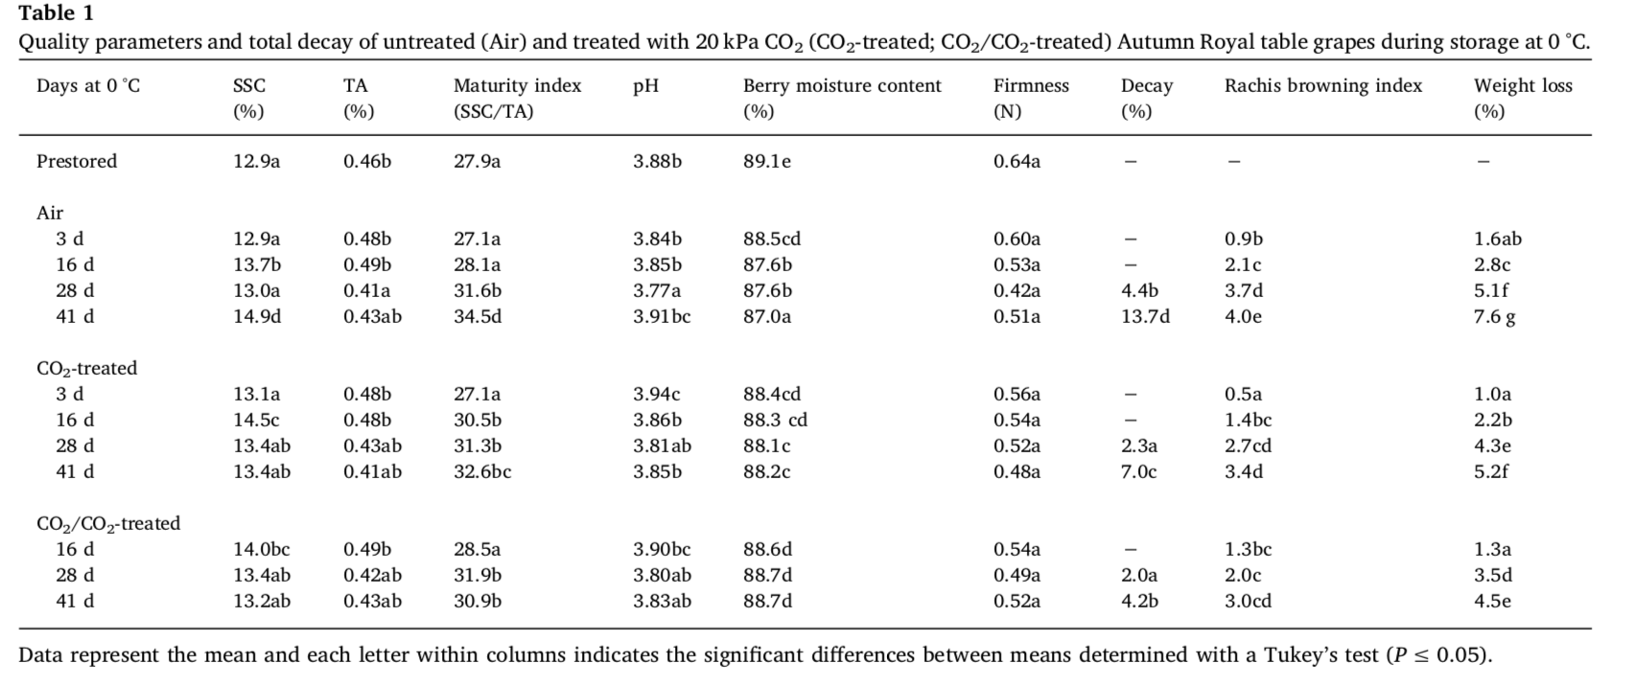

对秋季皇家食用葡萄在贮藏后的脱水程度的评估显示，在整个冷藏期间，未经处理的水果中的水分含量逐渐下降（表1），与新鲜水果相比，冷藏结束时水分损失高达2.4％。但是，短期用20 kPa 的CO2处理的葡萄中浆果的水分流失不太明显。与未处理的葡萄相比，使用一次CO2处理后，与未处理的葡萄相比，在贮藏期结束时失水量减少了43％，而第二次CO2处理后，浆果的脱水程度降低了80％。应用（表1）。关于收获后的Royal Royal鲜食葡萄的腐烂发生率，直到冷藏28 d时才观察到完全腐烂，而未处理的果实在41 d时却急剧增加（表1）。结果还表明，一次和两次CO2处理显着降低（P≤0.05）降低了整个冷藏过程中的腐烂发生率，尽管第二次CO2处理的效果在41 d后变得很明显，未经过处理的葡萄腐烂率为 14％，而一次和两次用CO2处理的葡萄簇中腐烂率分别只有7％和4％。（表1）。

**3.2。高CO2处理对防止秋天皇家鲜食葡萄冷藏期间膜和细胞氧化损伤的影响**

在不同的冷藏时间下，测量未经处理和短期使用20kPa CO2处理过的Autumn Royal浆果中MDA浓度和过氧化氢，分别获得膜和细胞氧化损伤的证据。对这些氧化损伤标记物的定量分析表明，预贮浆果每千克鲜重MDA和H2O2的含量分别为52±3和28±4μmol。

如图1所示，在未经处理的鲜食葡萄中，MDA和H2O2氧化标记物的含量均随储存时间的增加而增加，但模式不同。未处理组在0°C， MDA的初始水平储存16天开始逐渐增加，在41天后达到最大值（图1A）。二氧化碳处理可抑制氧化应激水平，并且两种二氧化碳处理过的果实中的MDA浓度均低于未经处理的果实。根据脂质过氧化状态，值得注意的是，未经处理的水果和经过一次或两次处理的水果在0°C储存41天后，MDA升高水平的差异更为明显。在一次或两次20 kPa CO2处理的水果中，MDA的增加分别比未处理的食用葡萄低1.8倍和3.3倍（图1A）。未处理组，从低温储存开始，秋天皇家果实中的H2O2含量增加，在28 d内一直上调节，之后下降（图1B）。在一次CO2处理过的浆果中观察到了类似的过氧化氢生成模式，尽管过氧化氢的增加较小。然而，值得注意的是，两次CO2处理在冷藏开始时的细胞氧化应激水平显着降低（P≤0.05），并且这些H2O2的水平在41 d 内一直维持。此时，两次用CO2处理的葡萄中过氧化氢的生成量分别比未处理和用CO2处理的葡萄分别低2.3倍和1.6倍（图1B）。

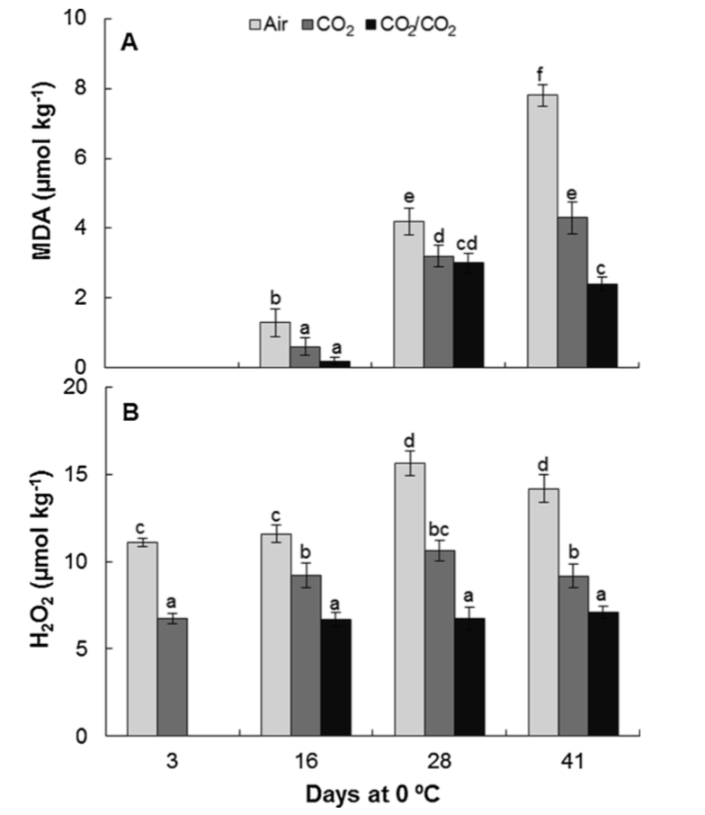

图1.在0°C下储存后，未经处理（空气），经CO2处理（CO2）和经CO2 / CO2处理（CO2 / CO2）的秋天皇家食用葡萄中的丙二醛（A）和过氧化氢（B）。 结果表示为相对于预存水果（第0天）水平的相对增加。 误差线表示平均值的标准偏差，每个字母表示通过Tukey检验确定的平均值之间的显着差异（P≤0.05）。

**3.3。高CO2处理对Royalty Royal细胞超微结构的影响**

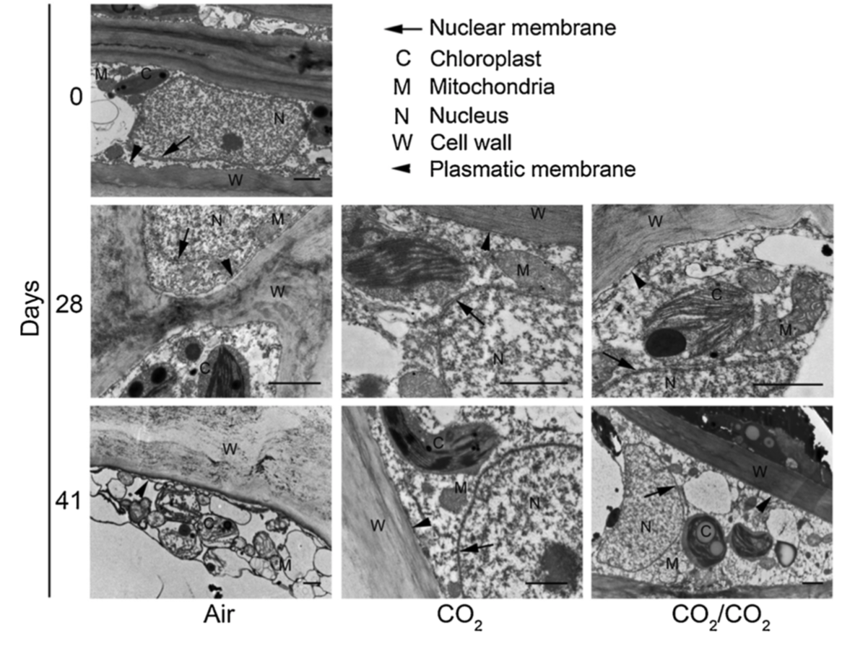

核膜，叶绿体，线粒体，细胞核，细胞壁，细胞质膜

图2.预先储存（0天），未处理（空气），CO2处理（CO2）和CO2 / CO2处理（CO2 / CO2）秋天皇家食用葡萄在0、28、41天储存后的果皮超微结构 ℃。 透射电镜获得的果皮显微照片的观察。 比例尺代表1μm。 显示的显微照片代表了六个生物样品。

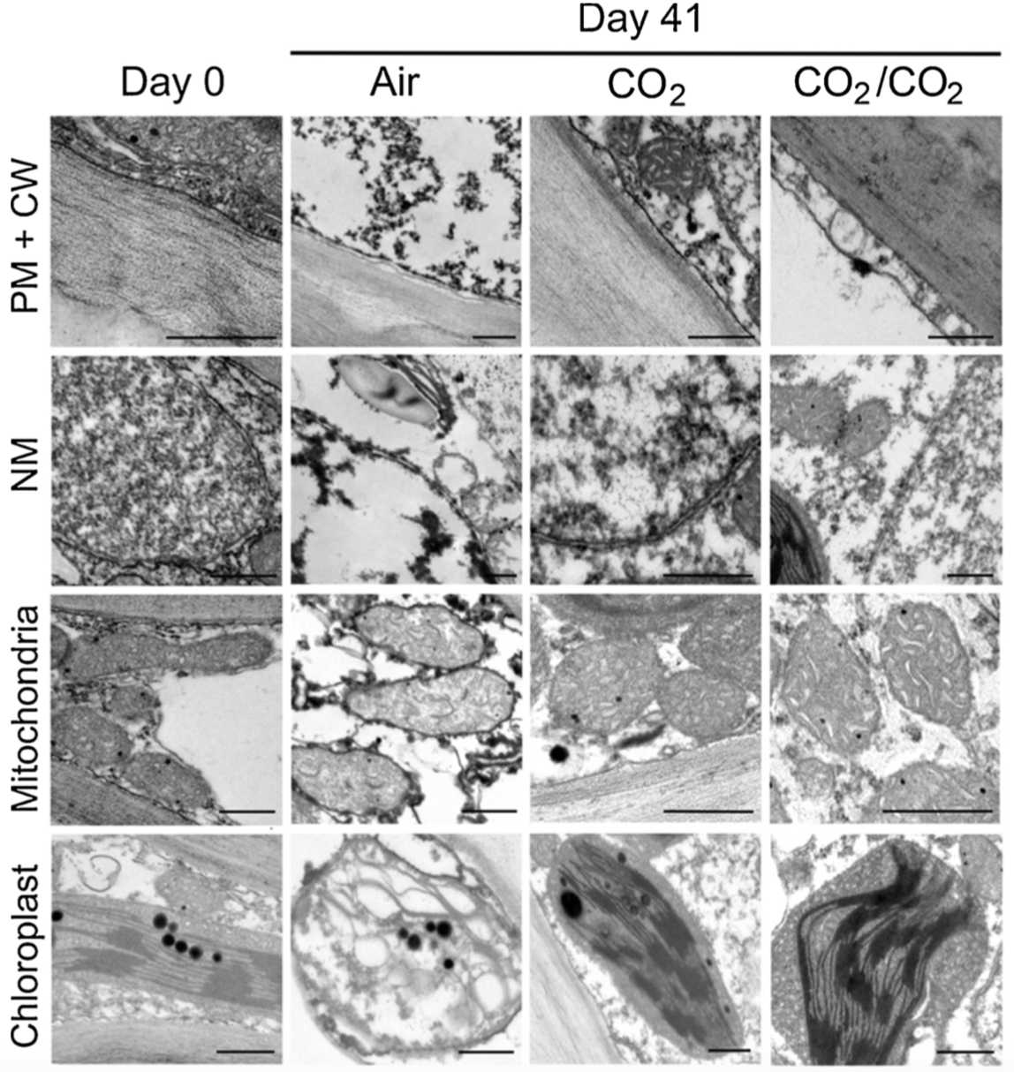

图3.预先贮藏（第0天），未处理（空气），CO2处理（CO2）和CO2的果皮细胞的质膜和细胞壁（PM + CW），核膜（NM），线粒体和叶绿体的透射电子显微照片 经/ CO2处理（CO2 / CO2）的秋天皇家鲜食葡萄在0°C下放置41天后。 比例尺代表1μm。 显示的显微照片代表了六个生物样品。

透射电镜（TEM）照片显示，新鲜收获的葡萄组织的果皮细胞具有高度的细胞壁完整性，中间的片层表现为明显的电子致密区域（图2，第2天）。 0和图3，第0天）。质膜紧贴细胞壁，周围的细胞质被限制在与细胞壁相邻的狭窄层中，细胞器均匀丰富。（图2，第0天和图3，第0天）。叶绿体/​​质体被拉长，长度约10μm，细胞核内核质均匀，双核膜保存良好，形成基粒类囊体堆叠，通过基质类囊体相互连接，含有小的嗜锇球。

线粒体具有发达的嵴，在叶绿体或细胞核周围分布并分布良好。超微结构冷损伤随时间逐渐发展，因为在0°C下放置28 d后未处理的果实，通过TEM未观察到明显改变。当果皮中的细胞质和质膜开始与细胞壁分离时，细胞膜和细胞器膜就保持了完整性（图2，在空气中28 d）。然而，0℃下41 d后果皮细胞的显微照片显示出明显的细胞损伤迹象，细胞器的结构逐渐被破坏（图2，41 d在空气中）。在28 d后，细胞超微结构在​​CO 2和未用CO 2 /经CO 2处理的水果之间没有显着差异，但在41 d后，CO 2处理对维持细胞完整性的影响更为明显（图2、41 d）。

在电子显微镜下，从总体上看，冷藏结束时未处理和处理过的果皮细胞的细胞壁均未观察到明显的变化。纵向纤维素微丝平行于表面和质膜排列，并且不同的细胞呈现出连续且不间断的质膜障碍（图3，PM-CW）。然而，冷藏41 d后未处理的葡萄细胞中发现细胞壁-质膜分离。同样，CO2处理发生较小程度的质壁分离，而在经CO2 / CO2处理的果实中，膜保持完全固定在细胞壁上，直到冷藏期结束（图3）。 ，PM-CW）。预存葡萄中的细胞核主要以常染色质形式出现（图3 NM，第0天）。储存41天后，未处理果实的细胞核显示异染色质中的染色质强烈凝结，并出现不可逆的细胞核溶解现象。 对CO2处理过的水果的细胞核研究表明，常染色质占优势，这在CO2 / CO2处理过的水果中（核外观与新鲜收获的水果外观）尤为明显。在所有分析的样品中，双层核膜均保持完整，没有与低温储存相关的变化。

尽管细胞器对低温敏感，但是在所有分析的样品中都观察到大量的线粒体。在新鲜采​​摘的果实中观察到“典型”线粒体（图3线粒体，第0天），线粒体内外膜均无破坏，并组织成线管形式的线粒体嵴。 41天后，未经处理的果实中线粒体嗜锇性增强，线粒体嵴组织完全丧失，从而导致确定的基质空间消失。相反，处理过的水果（CO2和CO2 / CO2）线粒体结构完整，膜水平没有损坏。因此，有可能识别线粒体的嵴和基质空间，并确定它们与新鲜收获的果实中线粒体形态的相似性（图3线粒体）。最后，对低温最敏感的细胞器叶绿体/质体的研究表明，在冷藏41天后，该细胞器已呈肿胀形状，类囊体结构消失，外膜的完整性受到严重损害（图3叶绿体）。结果表明，经CO2处理后的葡萄未出现冷害症状，这反映在叶绿体的形态保持不变，类囊体的正确分布以及其外膜未出现破裂的情况。在刚收获的葡萄的叶绿体间质中发现连续的小囊泡，叶绿体的内膜被确定为周质网。应该注意的是，尽管从保存开始就在叶绿体中发现了非常低水平的外围网状组织，但是考虑到未经处理的果实的基质降解程度，在冷藏41 d后外围网状组织是不可见的。然而，尽管经过CO2处理的葡萄的外观与新鲜收获的水果相似，但外围网状结构主要是通过双重CO2处理而形成的。

**3.4。长期冷藏后，高CO2处理对秋天皇家鲜食葡萄组织中脂质脂肪酸组成的影响**

对Autumn Royal食用葡萄的皮和果肉组织中的中性（三酰基甘油）和极性（膜脂）组分中的游离和酯化脂肪酸，进行提取，甲基化，鉴定和定量。预储水果的所有脂质组分中最多鉴定出17种脂肪酸：十种饱和脂肪酸（SFA：C12，C14，C16，C17，C18，C20，C21，C22，C23，C24），四种单不饱和脂肪酸（MUFA：C18：1n9c ，C18：1n7c，C20：1n9，C22：1n9）和三重不饱和脂肪酸（PUFA：C18：3n3，C18：2n6c，C20：5n3）。与总脂质的百分比相比（补充表1），中性和极性脂质组分的主要成分是多不饱和脂肪酸（51–63％），而在游离脂肪酸组分中，表皮和果肉中的主要成分均为SFA（90％）组织（图4A和B）。

关于质量基数（鲜重），虽然UFA和SFA的相对丰度得到了保留，但值得注意的是，极性成分是从秋天皇家食用葡萄的两个组织中提取的主要脂质成分（图4C和D） 。该脂质组分的85–89％之间是多不饱和脂肪酸，61–77％单不饱和脂肪酸和73–81％SFA。

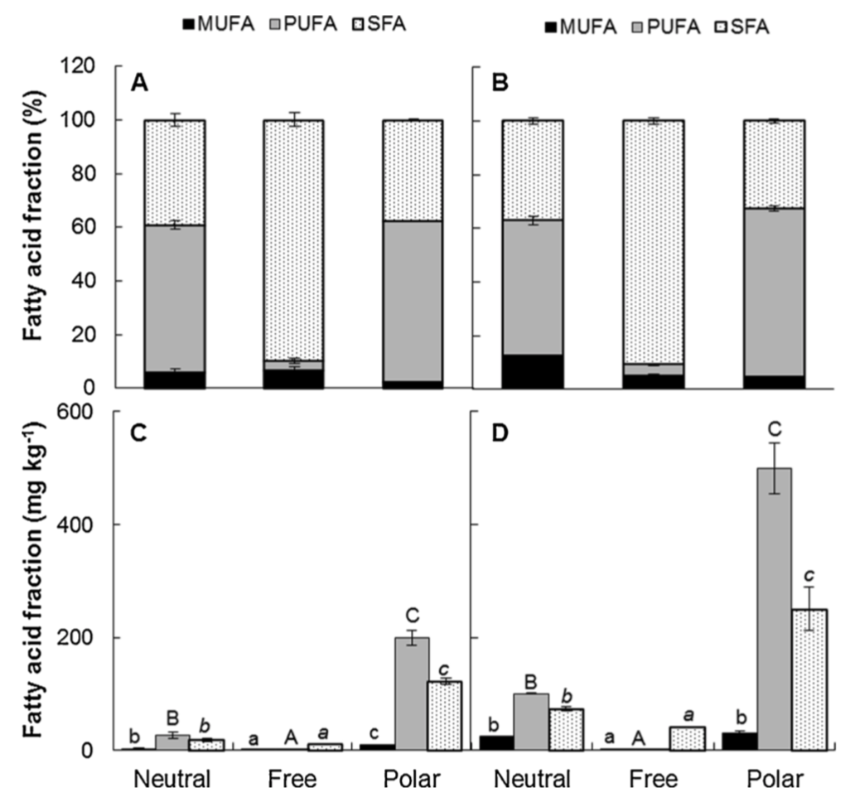

图4.中性，游离和极性脂质中的MUFA，PUFA和SFA含量以百分比表示，由总脂肪酸（％），A和B或质量基准（mg kg-1新鲜重量），C和D表示 预先储存的Autumn Royal鲜食葡萄果肉A和C以及皮B和D的馏分。 误差线表示平均值的标准偏差，每个字母表示通过Tukey检验确定的平均值之间的显着差异（P≤0.05）。

已知脂肪酸成分会影响膜的流动性，稳定性和功能。因此，研究了长时间冷藏后果肉和皮肤组织中未处理和二氧化碳处理过的水果中果肉和皮肤组织中极性脂质脂肪酸组成的变化，以及不饱和脂肪酸的指数（IUFA），UFA / SFA比和计算C18的不饱和度，来评估冷藏对细胞膜损伤的程度。脂肪酸组成，结构基团和特定比例表示在表2（果肉）和表3（皮肤）。棕榈酸（C16）在饱和脂肪酸中占主导地位，占总极性脂质组分的比例高达75.5％，而亚油酸（C18：2n6c）是两种水果的主要不饱和脂肪酸（约61％） 。尽管秋天皇家鲜食葡萄的表皮和果肉组织中极性脂质组分中的脂肪酸成分相似，但长期冷藏和短期高CO2处理的效果却不同。尽管果肉组织中PUFA和SFA的含量保持不变（表2），但未经处理的葡萄中MUFA的含量却显着下降（P≤0.05），主要是在冷藏结束时。相反，经CO2处理和CO2 / CO2处理的葡萄果肉中，MUFA含量得以维持或提高。这些结果主要与油酸水平（C18：1n9c）的变化有关，在用20 kPa CO2处理的果肉中油酸含量较高，而在未处理的葡萄中则较低（表2）。计算不同比率显示极性脂质组分中脂肪酸的不饱和程度，尽管IUFA和18：3/18：2脂肪酸比率保持不变，长期储藏期间，未经处理和高CO2处理的葡萄果肉组织中的18碳脂肪酸的不饱和度和UFA / SFA均显著高于预处理的葡萄。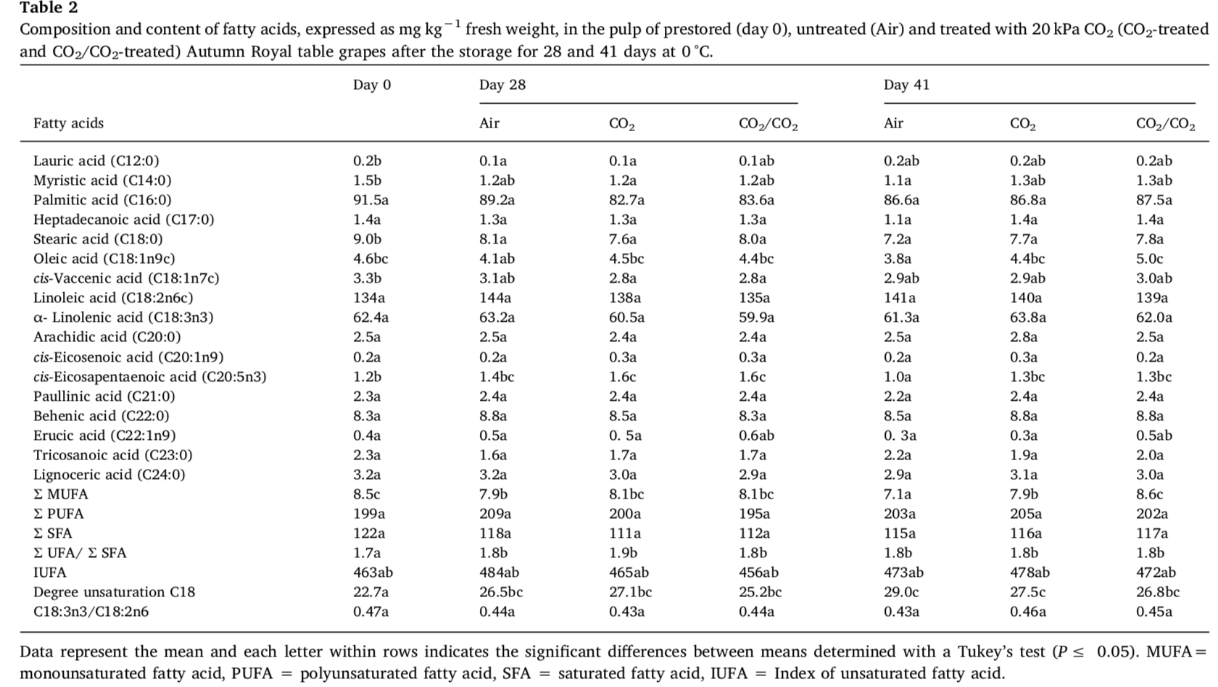

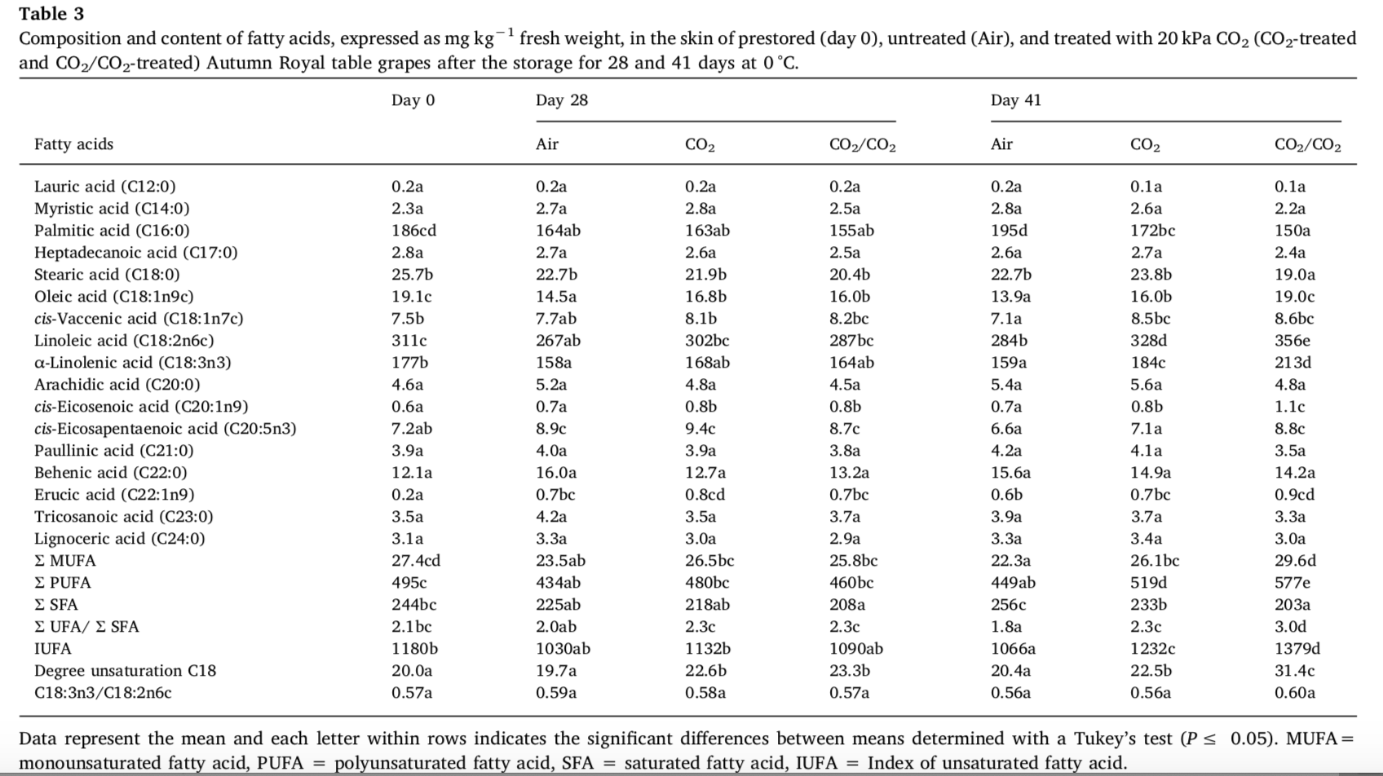

对储存期间表皮组织中膜脂质的脂肪酸组成分析表明，未经处理的食用葡萄中MUFA和PUFA含量显着下降，主要与顺式油酸（C18：1n9c），顺式真空（C18：1n7c），亚油酸（C18：2n6c）和α-亚麻酸（C18：3n3）显著下降有关。冷藏开始时用20 kPa CO2处理3 d可以维持表皮组织中最初的不饱和脂肪酸水平，两次经过处理的浆果中甚至更高。低温保存41 d后，两种CO2处理均提高了PUFA值，这主要归因于亚油酸（C18：2n6c）和α-亚麻酸（C18：3n3）含量的升高。较低的SFA含量是由于棕榈酸（16：0）的显着降低（P≤0.05），这说明了用CO2 / CO2处理的水果中UFA / SFA比值升高，用CO2处理的葡萄中维持不变，未处理组降低（表3）。 28天后，尤其是41天后，二氧化碳处理过的浆果的表皮中极性脂质部分中的不饱和脂肪酸指数（IUFA）和18个碳脂肪酸的不饱和度显着更高（P≤0.05）。值得注意的是，在0°C下储存41 d后，经CO2 / CO2处理的水果中这些耐寒性指标显着提高（表3）。同样重要的是，尽管CO2处理对极性脂质脂肪酸组成有影响，但皮肤组织中C18：3n3 / C18：2n6c的比例没有变化。由于低温和短期较高的CO2水平对长链脂肪酸的影响，在28天后，未经处理的表皮中omega-3脂肪酸二十碳五烯酸（C20：5）的量增加，到冷藏结束时，它下降到了预先储存的水果水平，但两次用二氧化碳处理过的水果保持了高水平（表3）。

**4。讨论**

鲜食葡萄的采后由于受到浆果水分流失和枝褐变引起的真菌感染和集群脱水的影响品质。与其他高度易腐烂的水果一样，全世界越来越多地寻求合成化学药品的安全天然替代品，以在长期冷藏中控制腐烂和改善葡萄品质。在保持鲜食葡萄采后质量的方法中，使用可控气氛，尤其是高CO2处理，是一种在不影响产品品质的前提下，延缓软化和衰老相关的变化，减少真菌的腐烂的非破坏性有效技术。然而，CO2处理的效果取决于处理的浓度，时间和持续时间以及储存时间，以及品种和成熟度（Crisosto等，2002a，2002b; Romero等，2009; Terry等。 ，2009）。高水平的二氧化碳可以在短时间作为预处理，或间歇性暴露来重新激活代谢反应，是提高果实贮藏成功率的潜在解决方案。

在3天20 kPa CO2处理的葡萄串中，簇质量参数的进展减慢，如先前对基础红葡萄品种所描述的那样（Rosales等，2013），第二次3-d 20 kPa CO2处理在冷藏13天后有效果。如其他品种的报道（Crisosto等，2002b；Artés-Hernández等，2004），在长期冷藏期间，可滴定酸度，pH和硬度的浆果质量参数值保持相当恒定。但是，在0°C下长时间保存会增加未处理浆果中的固溶含量和SSC / TA比值。根据先前的研究，在早期收获的葡萄（12.9％）中，可溶性固形物和成熟度指数的增加可能是采后正常代谢活动的结果，并且被二氧化碳预处理所延迟（Sanchez-Ballesta等人，2006; Vazquez-Hernandez等，2018）。一次和两次短期短期用20 kPa CO2处理过的浆果的成熟度指数值较低，可能是由于与衰老相关的生理变化延迟所致，二次CO2处理的果实成熟指数较低，有助于延长葡萄的鲜样品质。致力延长秋季皇家食用葡萄的口感。高CO2处理可以减缓浆果的衰老，这与减少浆果水分流失和真菌腐烂的发生率有关，主要是再次暴露于20kpaCO2处理控制的。最近的研究表明，高二氧化碳的预存储结合大气控制的储存或1-MCP与高二氧化碳水平的结合是控制葡萄浆果腐烂发生而不影响视觉或感官质量的新型双重方法（Teles等等，2014； Wang等，2019b）。因此，第二种短期20 kPa CO2处理的应用可能是一种有前途的低成本，低浪费的商业替代技术，用于控制脱水和灰霉病发生，而不是损失葡萄的簇质量。

细胞膜还提供了贮藏障碍之间的联系，因为果实衰老（作为一种氧化现象）与低温会引起活性氧的显着增加，从而影响膜脂质的组织以及细胞膜和细胞器膜的完整性（Mittler，2002； 2002）。 Sevillano等，2009； Tian等，2013），这与果实品质密切相关。未经处理的Royal Royal浆果中脂质膜的过氧化程度和氧化应激程度表明，膜系统的完整性丧失，从而导致膜性能发生改变，并且在冷藏期间亚细胞分隔丧失，导致水分流失，更易受到真菌侵袭。攻击。在低温条件下，低温敏感的农作物中膜脂的过氧化作用增强，这可能会降低脂质不饱和度并诱导膜脂从液晶状态转变为固态凝胶状态（Marangoni等，1996）。 ）。短期CO2处理的应用与长期的秋季皇家浆果冷藏过程中细胞和膜氧化损伤相关，抑制了细胞内氧化应激的程度以及不饱和脂肪酸对细胞膜损伤的极性脂质过氧化作用。（Gutteridge and Halliwell，1990; Sairam and Srivastava，2002）。

迄今为止，很少有研究报道在细胞和亚细胞水平上研究环境条件如冷胁迫对果实的影响（Luza等，1992； Yang等，2009），没有人关注短期高二氧化碳的处理。在0°C的储存条件下，秋季皇家葡萄在冷藏过程中的细胞超微结构分析表明，损害的超微结构症状逐渐发展。观察到的超微结构变化与成熟绿色番茄相似，在低温胁迫下细胞器受到严重破坏，只有质膜具有一定的膜抗性（Yang等，2009）。这些症状在寒冷胁迫下的物种之间在很大程度上相似，也类似于程序性细胞死亡（Kratsch and Wise，2000）。除了对冷胁迫的反应外，观察到的超微结构损伤还可能与浆果的脱水状态有关，浆果的脱水状态是另一种胁迫后的环境条件，会引起氧化应激，这可能是引起细胞膜损伤的潜在原因。患有长期的储存障碍（Ben-Yehoshua和Rodov，2002； Sharma等，2012）。此外，正如葡萄（Zhang等人，2005）和水果（Gutiérrez等人，1992； Liu等人，2015）所描述的，叶绿体是第一个受影响且影响最严重的细胞器。叶绿体和线粒体的氧化损伤尤其严重，因为当植物处于胁迫条件下时，光呼吸，光合作用和线粒体呼吸期间会发生更大的活性氧失衡（Sharma等，2012）。尽管细胞核和线粒体通常不易受冷胁迫的影响，但这些细胞器的超微结构变化与环境因素诱导的细胞代谢和转录过程的破坏有关，减少了对非生物和生物胁迫的防御反应（Kratsch and Wise，2000），主要存在于非光合作用组织中。

与未经处理的浆果不同，经过短期20 kPa CO2处理的水果在整个长期冷藏过程中主要保留了完整的细胞超微结构。结果表明，对秋季皇家葡萄进行短期的高CO2处理，可以保持更多的细胞超微结构，并且在低温下长期储存期间不会对细胞器产生不利影响。先前已经描述了间歇性加温循环应用对提高水果长期储藏成功率的有益效果（Biswas等，2012； Liu等，2015）。分子，微观和宏观组织的特征通常与功能特性（Sila等，2008）平行，与细胞器的健康直接相关。线粒体，叶绿体以及核完整性和功能性的保护，导致参与细胞生物和非生物胁迫防御反应的基因的转录（Navarro等，2015； Rosales等，2016； Romero等， 2018）和维持维持膜完整性和控制代谢损伤修复必不可少的能量状态（Sevillano et al。，2009; Yadav，2010）。植物线粒体除了是产生能量的细胞器外，还可以通过能量耗散系统控制应激反应性氧的产生，因此在细胞适应非生物胁迫中起着核心作用，众所周知，会在细胞水平上诱导氧化损伤。细胞水平（Gill和Tuteja，2010年）。这些结果为CO2处理诱导的后贮藏障碍耐受性提供了第一个细胞学证据。

如上所述，细胞器膜完整性能够维持的原因可能是活性氧的产生速率较低，以及细胞中由高CO2水平介导的脂质过氧化速率较低引起的。有人提出，通过UV-C处理诱导抗氧化酶清除过氧化氢和超氧阴离子与维持线粒体膜完整性有关，在延迟果实的衰老中也起着关键作用（Yang et al。 （2014年）。人们认为，，采后果实衰老的主要原因是活性氧积累，造成不可逆的线粒体功能障碍（Qin等，2009）。在鲜食葡萄中抗坏血酸过氧化物酶可能参与了H2O2低温诱导的去除，可通过3-d CO2预处理释放出来（Romero等，2008）。

极性脂质（磷脂，糖脂和糖甘油脂）是膜的主要结构单元，脂肪酸脂质组成的变化直接影响膜的稳定性和功能（Maalekuu等，2006）。在预储的皇家金秋葡萄中，表皮和果肉组织中脂肪酸的组成相似，其含量与其他葡萄品种的果皮和果肉组织中的脂肪酸含量相同，其中大多数（百分比或基数计）为亚油酸和棕榈酸（Santos等，2011）。然而，在我们的案例中，通过气相色谱法在两个秋天的皇家果皮组织中检测到了多达17种脂肪酸。这些主要是长链不饱和omega-3脂肪酸（如二十碳五烯酸（C20：5n3）），omega-9脂肪酸（如芥酸（C22：1n9））和饱和脂肪酸（如二十烷酸（C21：0））和二十烷酸（C23：0），在用CO2处理过的葡萄组织中含量最高。由C16和C18脂肪酸的延伸形成的长链脂肪酸与沉积在原植物表面的脂质分子有关，这些脂质分子起着屏障作用并防止过多的水分流失和病原体侵袭（Jenks等，1994）。

值得注意的是，秋季皇家葡萄果皮组织中极性脂质组分中多不饱和脂肪酸的组成水平比SFA高1.5倍和2倍以上。这种高比例的多不饱和脂肪酸可能与鲜食葡萄的相对耐寒性正相关。较高的膜脂不饱和度有助于增强枇杷果实的抗寒性（Cao等，2011）。这个特征也可以解释在0°C下Autumn Royal鲜食葡萄果皮中细胞微观结构可以维持28天。然而，冷藏时间的延长导致极性脂质部分中主要的不饱和脂肪酸组成减少，主要是18碳脂肪酸的不饱和度降低，同时表皮和果肉组织中的UFA / SFA的比值和MUFA水平分别降低。

脂肪酸去饱和是影响果实低温驯化过程中耐寒性的一个因素（Wang等，1992； Zhang和Tian，2009）。短期高CO2处理导致外果皮细胞膜中PUFA omega-6亚油酸和omega-3α-亚麻酸的含量增加，伴随SFA棕榈酸和硬脂酸的减少，这反映了极性脂质代谢的变化和更有效的抗氧化剂系统，可能有助于减少水分流失和膜氧化损伤，并使葡萄浆果不易受到采后真菌感染。最近有研究表明，在草莓中使用2-d 20 kPa处理可调节水果代谢，从而导致α-亚麻酸积累，这可能在低温保存过程中赋予膜稳定性（Blanch等人，2019）。这些特征可能与高二氧化碳作用下脂肪酸去饱和酶的调节有关。据报道，在0℃下储存的桃果实中发现了更高水平的ω-3脂肪酸去饱和酶基因mRNA和α-亚麻酸（Zhang and Tian，2009）。同样，与能量有关的细胞器的完整性和功能性对于这种耐寒性机制也至关重要，因为细胞能量直接影响膜脂质的生物合成和细胞膜修复（Zhou等，2014； Wang等，2015）。 ），因为植物细胞中脂肪酸的生物合成主要发生在质体中，质体重的脂质被叶绿体和内质网的膜结合去饱和酶去饱和成高度不饱和形式（Ohlrogge and Browse，1995）。

极性脂质UFA / SFA比，IUFA和18-碳脂肪酸不饱和度越高，与亚油酸和α-亚麻酸水平的显着增加有关，主要是在经过短期高CO2的两次处理的鲜食葡萄中。在长期冷藏期间，有助于保持生物膜的流动性和功能，亚细胞分隔和能量状态。据报道，适当的间歇升温周期减轻了冷伤害，并与脂肪酸的极性脂质不饱和度增加有关（Liu等人，2015； Wang和Baker，1979）。与耐寒膜相比，抗寒线粒体和叶绿体膜（特别是在包膜中）中的脂肪酸不饱和度较高，这是由于亚麻酸和α-亚麻酸的比例增加了（ Alberdi和Corcuera，1991； Upchurch，2008）。此外，对极性脂质组分的分析表明，在秋天皇家葡萄中，诱导的CO2耐冷分子响应具有组织依赖性。先前已经报道了浆果组织的转录组谱中存在显着差异，外果皮细胞的变化更为明显（Becatti等，2010）。

总之，在秋季皇家食用葡萄中应用第二种20 kPa CO2处理3天，可以有效地延缓了由衰老和长期冷藏引起的质量下降，降低葡萄簇的重量损失，轮枝褐变，成熟指数，浆果失水和腐烂迹象。第二次短期高CO2处理的应用可以增强果实对长期冷藏的耐受性，有助于延长金秋皇家食用葡萄的新鲜品质。这项工作还证实，在微观结构水平上， CO2处理可以抵消超微结构细胞的损伤，例如细胞质的紊乱和细胞器超微结构的破坏，从而导致细胞生物和非生物胁迫防御基因的转录以及维持必需的能量状态，对膜完整性和控制代谢损伤修复十分重要。这些结果为CO2处理诱导的采后贮藏障碍耐受性提供了第一个细胞学证据。在新陈代谢水平上，短期CO2处理可显着降低果皮组织长期受冷害的严重程度，抑制细胞内氧化应激和脂质过氧化作用，并调节脂质代谢，改善极性脂肪酸脂质不饱和度水平。维持浆果细胞膜的完整性和生理学。